**1.** 

064- номер варианта по ведомости тем курсовых проектов, у старосты находится

**2.** в подписи на титульник и чертежи с плакатами не забудьте Нормоконтролёр

**3.** Подшивать в таком порядке

Титульник

Лист задания

Содержание

Введение

Главы

Заключение

Список источников

Приложения (пустой лист с названием а за ним график) и так по порядку приложений

Последним приложением является ведомость (для неё тоже нужно название на пустом листе, как для чертежей. Приложение Д)

Нумерация начинается с введения, это страница 4

**4.** по ведомости

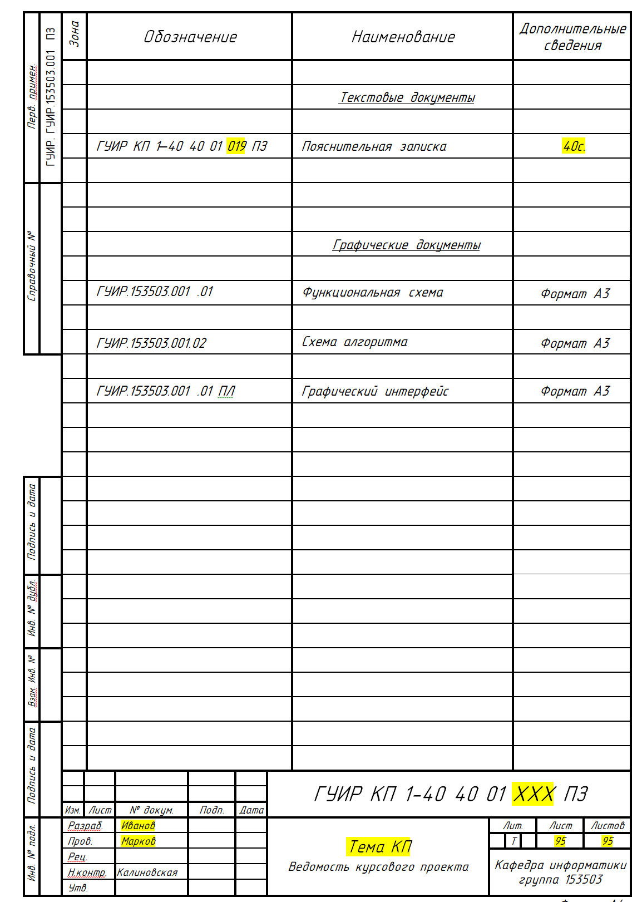

**Что не выделено желтым – не меняем, только группы**

**019 и ХХХ –** номер варианта по ведомости тем курсовых проектов как и в титульнике.

Ведомость теперь последнее приложение, значит в графе пояснительная записка (где написано 40л) – количество листов только ПЗ, без приложений! А в самой ведомости (где написано 95л) количество всех листов КП

5. заполнение рамки чертежа (только группу поменяйте)

Впишите нормоконтролёра, уберёте даты

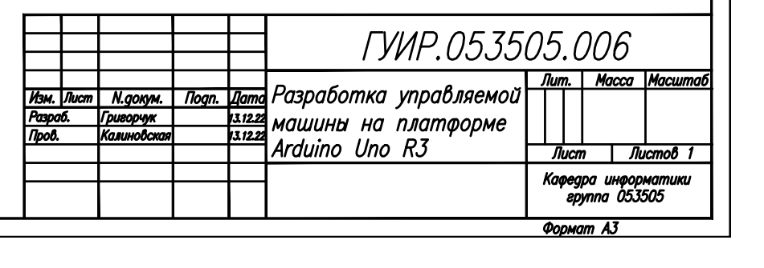

6. плакаты оформляем на пустом листе только с названием и подписями рисунков, как показывала на процентовках

Штамп на плакат из чертежа берите, заполняется также.

Штамп на плакат печатается на оборотной стороне плаката

7. в штампах плаката, чертежа и ведомости хаполняем

Разраб. – фамилия

Пров. – руководитель по листу задания

Нормоконтр. Калиновская

Утвердил - Марков

8. Вот так оформляем содержание, просмотрите отступы и названия приложений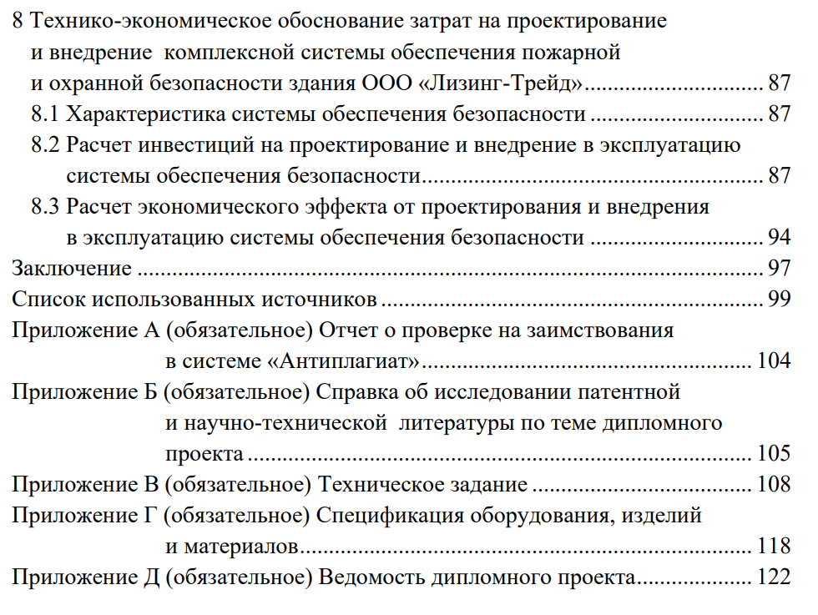

9. На все рисунки, таблицы и приложения ссылки по тексту не забудьте.